ОБЗОР ВТОРИЧНОГО РЫНКА ЖИЛОЙ НЕДВИЖИМОСТИ Г. ТЮМЕНИ ЗА АПРЕЛЬ 2019 Г.
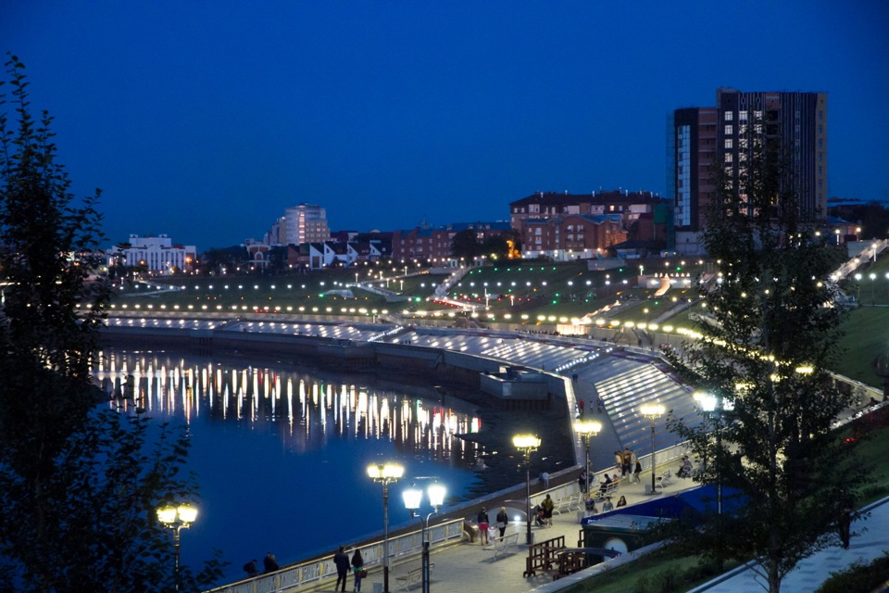

ОСНОВНЫЕ ВЫВОДЫ
- Наибольшим спросом у покупателей в апреле пользовались квартиры в районах Тюменский мкр (наибольший спрос на 1,2-комнатные квартиры); Мыс, Тарманы, Матмасы (1-комнатные квартиры); МЖК (наибольший спрос на 1-комнатные квартиры); Центр: КПД (2-комнатные квартиры); Южный мкр (1,2-комнатные квартиры). Наблюдается рост спроса в районах Тюменский мкр, Мыс, Тарманы, Матмасы и МЖК.
- Удельная цена предложения составила в апреле 66261 руб. за кв. м (рост на 0,45%), удельная цена продаж - 58807 руб. за кв. м
- По сравнению с апрелем прошлого года удельная цена предложения увеличилась на 6260 руб./кв. м (10,43%)
- Объем предложения за месяц увеличился на 468 квартир и составляет 12384 объектов
- Средний предпродажный торг в апреле составил 3,07%
- Средний срок экспозиции проданных в апреле квартир составил 7,7 мес. (рост на 0,4 мес. по сравнению с уровнем прошлого года).

Анализ предложения на вторичном рынке г. Тюмени за апрель 2019г.
Предложение вторичного рынка жилой недвижимости составило 12384 квартиры (исключая квартиры за чертой города и другие типы: пансионаты, общежития, коммунальные квартиры, а также малоэтажное строительство).
По сравнению с прошлым месяцем предложение увеличилось на 468 квартир (+3,93 %). По сравнению с апрелем 2018г. предложение снизилось на 21,29% (3349 квартир).

Источник: база компании «Этажи», 2019 г.

Рис. 1.1. Структура предложения по размерам квартир

В структуре предложения вторичного рынка за последний месяц не произошло существенных изменений.
На вторичном рынке превалировали 1-комнатные квартиры, их объем предложения составил 4456 квартир (36%). Объем предложения 2-комнатных квартир составил 3990 объектов (32,2% вторичного рынка). Доля 3-комнатных квартир составила 25,5% вторичного рынка (3162 квартир). Объем предложения многокомнатных квартир составляет 776 квартир (6,3%).
Наибольшее предложение на вторичном рынке сосредоточено в в районе Центр: Драмтеатр – 7,61% (870 квартир), в районе Мыс, Тарманы, Матмасы – 7,5% (предложение составило 857 квартир), в районе Центр: КПД – 7,23% (826 квартир).

Источник: база компании «Этажи», 2019 г.

Рис. 1.2. Структура предложения по районам

Анализ ценовой ситуации на вторичном рынке г. Тюмени за апрель 2019г.
Удельная цена предложения в апреле 2019г. составила 66261 руб./кв. м, наблюдается рост на 298 рублей (по сравнению с прошлым месяцем) – 0,45%. За последний год (по сравнению с апрелем 2018 г.) удельная цена предложения выросла на 6260 руб. за квадратный метр (10,43%).

Источник: база компании «Этажи», 2019 г.

Рис. 2.1. Динамика удельной цены предложения

Удельная цена 1-комнатных квартир составила 71428 рублей за квадратный метр, это на 0,2% больше, чем в прошлом месяце (в денежном эквиваленте это 160 руб.). Удельная цена 2-комнатных квартир составила 67192 руб./кв. м (рост на 98 руб. – 0,2%). 3-комнатные квартиры в апреле имели удельную цену 63908 руб./кв. м (рост на 541 рубль – 0,85%).
Удельная цена многокомнатных квартир снизилась на 97 руб. (0,2%) и составила 60694 рубля за квадратный метр.

Источник: база компании «Этажи», 2019 г.

Рис. 2.2. Удельная цена по размерам квартир
В апреле 2019 лидером по величине удельной цены за кв. м на вторичном рынке Тюмени стал район Европейский мкр, удельная цена которого составила 85953 руб. за квадратный метр, объем предложения в данном районе – 181 квартира.
Следующим по величине удельной цены идет Центр: Исторический (85574 руб./кв. м при 550 квартир в предложении) и Центр: Драмтеатр (75815 руб./кв. м, 870 квартир в предложении).
Наибольшее снижение цены зафиксировано в районе Утешево (- 2,91%), наибольший рост – в районе Заречный (18,75%)
38 из 50 рассматриваемых районов (76%) имеют среднюю цену квадратного метра ниже, чем в среднем по рынку.

Источник: база компании «Этажи», 2019 г.

Рис. 2.3. Удельная цена по районам

Анализ продаж на вторичном рынке г. Тюмени за апрель 2019 г.
В структуре продаж апреля в пользу 1-комнатных квартир сделали свой выбор 47,5% покупателей.
Доля продаж 2-комнатных квартир составила 30,5%, 3-комнатных – 18,9%. Многокомнатные квартиры предпочли 3,1% покупателей.
Удельная цена продажи вторичного жилья в апреле составила 58807 руб. за квадратный метр.
Средняя площадь проданных в апреле квартир на вторичном рынке не изменилась и составила 52,8 кв. м (в апреле 2018 года – 53 кв. м).
Средний срок экспозиции проданных в апреле квартир составил 7,7 мес. – наблюдается увеличение срока на 0,4 мес. по сравнению с прошлым месяцем и сокращение срока на 2,6 мес. по сравнению с уровнем прошлого года.
Средняя полная цена продажи на вторичном рынке составила 3 млн. 23 тыс. рублей (рост на 8 тыс. рублей по сравнению с прошлым месяцем).

Источник: база компании «Этажи», 2019 г.

Рис. 3.1. Структура продаж по размерам квартир

Приложение 1. Числовая пространственно-параметрическая модель вторичного рынка г. Тюмени за апрель 2019 г.

Номер столбца | Показатель
1 | Объем выборки, шт.
2 | Средняя цена, тыс. руб.
3 | СКО, тыс. руб.
4 | Погрешность, тыс. руб.
5 | Погрешность, %
6 | Минимум, тыс. руб.
7 | Максимум, тыс. руб.
8 | Медиана, тыс. руб.
9 | Средняя площадь, кв. м
10 | СКО, кв. м
11 | Погрешность, кв. м
12 | Погрешность, %
13 | Минимум, кв. м
14 | Максимум, кв. м
15 | Медиана, кв. м
16 | Средневзвешенная, руб./кв. м
17 | СКО, руб./кв. м
18 | Погрешность, руб./кв. м
19 | Погрешность, %
20 | Минимум, руб./кв. м
21 | Максимум, руб./кв. м
22 | Медиана, руб./кв. м

Кол-во комнт | Тип домостроения | 1 | 2 | 3 | 4 | 5 | 6 | 7 | 8 | 9 | 10 | 11 | 12 | 13 | 14 | 15 | 16 | 17 | 18 | 19 | 20 | 21 | 22
все | все | 12384 | 4053 | 2327 | 42 | 1,0 | 800 | 70000 | 3500 | 61,2 | 29 | 0,5 | 0,9 | 17 | 334 | 55 | 66261 | 15470 | 278 | 0,4 | 25149 | 479592 | 65079
 | кирпичное | 5977 | 4436 | 2810 | 73 | 1,6 | 800 | 70000 | 3600 | 65,9 | 32 | 0,8 | 1,3 | 19 | 334 | 58 | 67305 | 16754 | 433 | 0,6 | 26588 | 479592 | 64935
 | монолитное | 2555 | 4035 | 2135 | 84 | 2,1 | 1234 | 26300 | 3497 | 54,4 | 24 | 0,9 | 1,7 | 19 | 197 | 49 | 74186 | 14625 | 579 | 0,8 | 37159 | 196721 | 72680
 | панельное | 3688 | 3466 | 1252 | 41 | 1,2 | 1000 | 15000 | 3270 | 58,5 | 23 | 0,8 | 1,3 | 17 | 235 | 54 | 59256 | 10529 | 347 | 0,6 | 25149 | 122222 | 60000
 | блочное | 164 | 3576 | 1298 | 203 | 5,7 | 1200 | 8500 | 3400 | 54,1 | 20 | 3,1 | 5,8 | 24 | 101 | 54 | 66052 | 19171 | 3003 | 4,5 | 32787 | 130645 | 67508
1-комн | все | 4456 | 2730 | 833 | 25 | 0,9 | 800 | 12000 | 2650 | 38,2 | 9 | 0,3 | 0,7 | 17 | 111 | 37 | 71428 | 12123 | 363 | 0,5 | 32680 | 176471 | 70321
 | кирпичное | 1824 | 2810 | 903 | 42 | 1,5 | 800 | 12000 | 2700 | 39,8 | 10 | 0,5 | 1,2 | 19 | 111 | 38 | 70686 | 12390 | 580 | 0,8 | 32680 | 125806 | 69565
 | монолитное | 1441 | 2888 | 858 | 45 | 1,6 | 1234 | 12000 | 2800 | 38,5 | 10 | 0,5 | 1,4 | 19 | 75 | 39 | 74926 | 12212 | 644 | 0,9 | 41133 | 176471 | 73750
 | панельное | 1130 | 2401 | 550 | 33 | 1,4 | 1000 | 5000 | 2420 | 35,6 | 8 | 0,5 | 1,3 | 17 | 69 | 35 | 67499 | 9450 | 562 | 0,8 | 35000 | 116279 | 67019
 | блочное | 61 | 2687 | 790 | 204 | 7,6 | 1200 | 5100 | 2500 | 33,6 | 8 | 2,1 | 6,1 | 24 | 51 | 34 | 79918 | 16780 | 4333 | 5,4 | 32787 | 121311 | 81061
2-комн | все | 3990 | 3985 | 1515 | 48 | 1,2 | 1300 | 23500 | 3700 | 59,3 | 14 | 0,4 | 0,7 | 30 | 142 | 57 | 67192 | 15300 | 484 | 0,7 | 29597 | 479592 | 64173
 | кирпичное | 1995 | 4092 | 1732 | 78 | 1,9 | 1300 | 23500 | 3850 | 60,2 | 17 | 0,8 | 1,3 | 31 | 142 | 57 | 68030 | 17085 | 765 | 1,1 | 29597 | 479592 | 64889
 | монолитное | 686 | 4727 | 1483 | 113 | 2,4 | 2500 | 12921 | 4490 | 63,8 | 12 | 0,9 | 1,4 | 43 | 118 | 61 | 74063 | 15483 | 1183 | 1,6 | 38095 | 196721 | 71791
 | панельное | 1255 | 3400 | 767 | 43 | 1,3 | 1750 | 6500 | 3320 | 55,6 | 10 | 0,6 | 1,0 | 30 | 91 | 52 | 61186 | 8789 | 496 | 0,8 | 33636 | 122222 | 60206
 | блочное | 54 | 4172 | 1391 | 382 | 9,2 | 1820 | 8100 | 4000 | 57,3 | 8 | 2,2 | 3,8 | 41 | 80 | 56 | 72826 | 17478 | 4802 | 6,6 | 43437 | 130645 | 68445
3-комн | все | 3162 | 5351 | 2806 | 100 | 1,9 | 1650 | 70000 | 4700 | 83,7 | 24 | 0,9 | 1,0 | 35 | 237 | 81 | 63908 | 17265 | 614 | 1,0 | 25149 | 437500 | 58987
 | кирпичное | 1680 | 5777 | 3396 | 166 | 2,9 | 1650 | 70000 | 5095 | 87 | 28 | 1,4 | 1,6 | 35 | 237 | 83 | 66418 | 19388 | 946 | 1,4 | 26588 | 437500 | 60870
 | монолитное | 382 | 6568 | 2368 | 243 | 3,7 | 2950 | 16200 | 6000 | 89,5 | 18 | 1,8 | 2,1 | 55 | 168 | 85 | 73413 | 18168 | 1862 | 2,5 | 37159 | 160885 | 70140
 | панельное | 1063 | 4292 | 1059 | 65 | 1,5 | 1900 | 14900 | 4120 | 77 | 15 | 0,9 | 1,2 | 45 | 235 | 70 | 55766 | 9012 | 553 | 1,0 | 25149 | 110236 | 55102
 | блочное | 37 | 3939 | 1225 | 408 | 10,4 | 2500 | 8500 | 3600 | 72,4 | 11 | 3,7 | 5,1 | 50 | 101 | 70 | 54427 | 10773 | 3591 | 6,6 | 37037 | 94027 | 51493
многокомн | все | 776 | 6711 | 3817 | 274 | 4,1 | 2100 | 27500 | 5435 | 110,6 | 40 | 2,9 | 2,6 | 0 | 334 | 103 | 60694 | 16732 | 1202 | 2,0 | 31649 | 179856 | 54667
 | кирпичное | 478 | 7365 | 4138 | 379 | 5,1 | 2100 | 27500 | 6450 | 115,7 | 47 | 4,3 | 3,7 | 45 | 334 | 107 | 63640 | 16834 | 1542 | 2,4 | 31649 | 137195 | 57307
 | монолитное | 46 | 8625 | 5378 | 1603 | 18,6 | 3600 | 26300 | 7150 | 119 | 32 | 9,5 | 8,0 | 51 | 197 | 112 | 72471 | 29110 | 8679 | 12,0 | 40000 | 179856 | 59696
 | панельное | 240 | 5164 | 1833 | 237 | 4,6 | 2750 | 15000 | 4600 | 99,8 | 24 | 3,1 | 3,1 | 57 | 178 | 103 | 51727 | 9066 | 1173 | 2,3 | 34250 | 93750 | 50176
 | блочное | 12 | 4300 | 456 | 275 | 6,4 | 3600 | 5500 | 4290 | 88,2 | 7 | 4,2 | 4,8 | 70 | 97 | 89 | 48780 | 5086 | 3067 | 6,3 | 42604 | 57389 | 48728

Отчет выполнен в соответствии с методическими рекомендациями по анализу рынка недвижимости Г.М. Стерника, принятыми Российской Гильдией Риэлторов
Источник фото: http://xn----7sbiew6aadnema7p.xn--p1ai/galery_id.php?id=25
Числовая дискретная пространственно-параметрическая модель выполнена в соответствии с методическими рекомендациями по анализу рынка недвижимости Г.М. Стерника, принятыми Российской Гильдией Риэлторов

